***Реферат***

***«ГОСУДАРСТВЕННЫЙ СТРОЙ СТРАН МИРА»***

***2014 год***

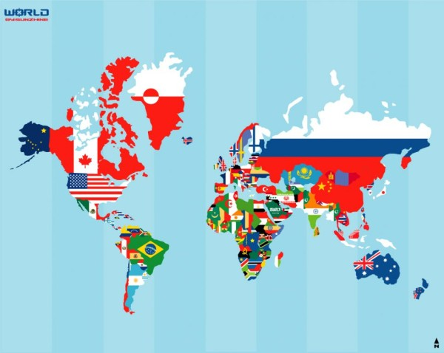

Государственное устройство страны характеризуют государственный строй, идеологическая ориентация, политическая структура, форма управления территориями.

Остановимся подробнее на государственном строе. Государственный строй любой страны характеризуется, прежде всего, формой правления.

Существуют две основные формы правления: республиканская и монархическая.

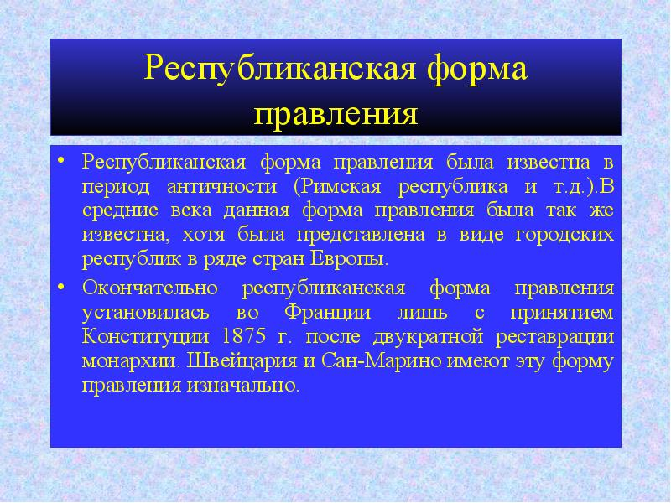Республиканские формы правления распространены широко: 4/5  всех независимых стран мира – республики. Республика – форма государственного правления, при которой высшая законодательная власть принадлежит выборному представительному органу – парламенту, а исполнительная – правительству. Родина республиканского строя – Европа.

В свою очередь, республики подразделяются на президентские и парламентские. В президентских республиках (США, Аргентина, Бразилия, Иран, Пакистан и др.) президент, наделённый очень большими полномочиями, сам возглавляет правительство. В парламентских республиках (ФРГ, Италия, Израиль, Индия и др.) главной фигурой является не президент, а глава правительства. Часто, однако, официально парламентская республика фактически является президентской. Таковы, например, Франция, Египет, а также Россия и большинство других стран СНГ. Особую группу предоставляют социалистические республики: Китай, 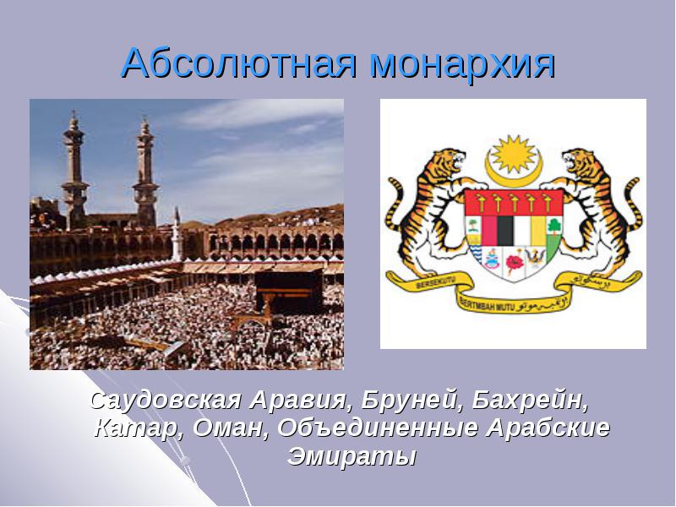Вьетнам, КНДР, Куба.

Монархическая форма правления имеет меньшее распространение: монархий в мире всего 30. Монархия – такая форма правления, при которой верховная власть, принадлежащая единоличному правителю, передаётся по наследству. Все монархии подразделяются на абсолютные и конституционные. В конституционных монархиях реальная законодательная власть принадлежит парламенту, а исполнительная – правительству. В абсолютных монархиях, напротив, власть монарха почти не ограничена. Эти страны, в основном, сосредоточены в районе Персидского залива.

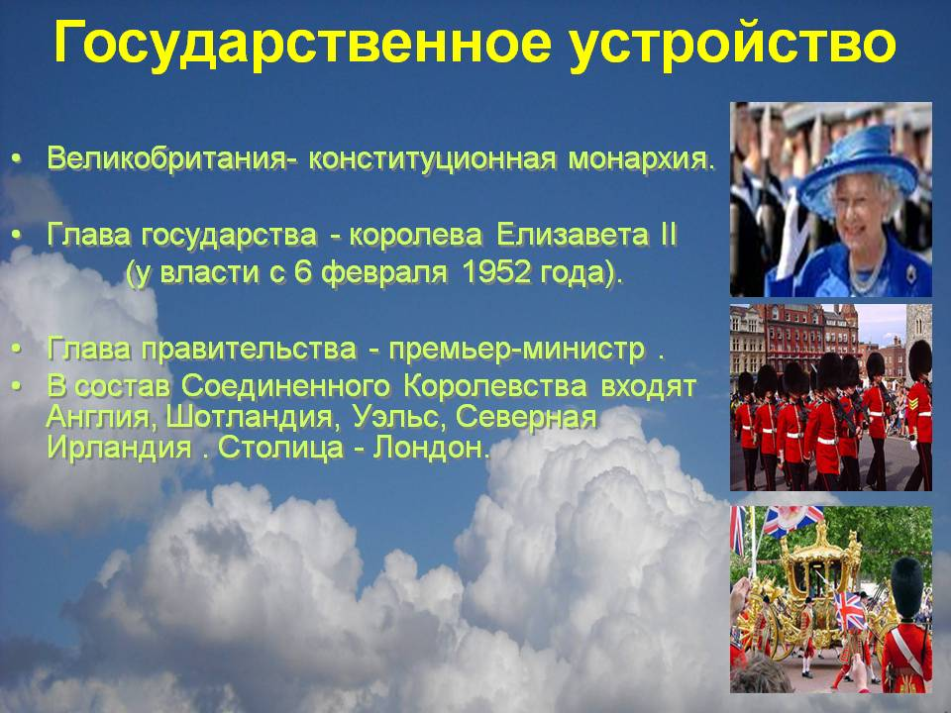К абсолютным относятся: 1 теократическая монархия (Ватикан), 4 эмирата (Катар, Кувейт, Объединённые Арабские Эмираты, Бахрейн), 2 султаната (Оман, Бруней), 1 королевство (Саудовская Аравия).

К  конституционным: 1 империя (Япония), 1 султанат (Малайзия), 1 великое герцогство (Люксембург), 3 княжества (Андорра, Лихтенштейн, Монако), королевства:

 ► Зарубежная Европа: Бельгия, Великобритания, Дания, Испания, Нидерланды, Норвегия, Швеция.

 ► Зарубежная Азия: Бутан, Иордания, Камбоджа, Непал, Таиланд.

 ► Африка: Лесото, Марокко, Свазиленд

 ► Океан: Тонга

Государственный строй любой страны также характеризуется формой её административно-территориального устройства. В этом отношении все страны мира подразделяются на унитарные и федеративные.

Большинство стран унитарные. Унитарное государство имеет такую форму административно-территориального устройства, при которой в стране существует единая законодательная и исполнительная власть.

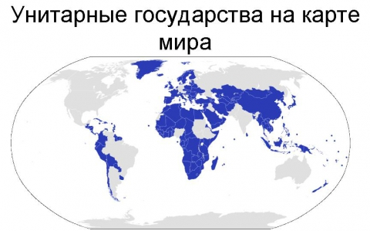

Федеративное государство имеет такую форму административно-территориального устройства, при которой наряду с едиными (федеральными) законами и органами власти существуют отдельные самоуправляющиеся территориальные единицы (республики, провинции, земли, штаты и т.д.), имеющие собственные законодательные, исполнительные и судебные органы власти.

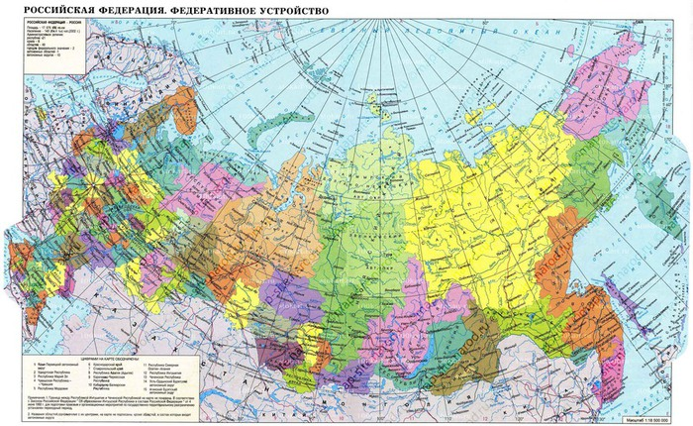Федеративное устройство имеют следующие страны: в Европе - Российская Федерация, Австрийская Республика, Федеративная Республика Германия, Швейцарская Конфедерация, Босния и Герцеговина, Королевство Бельгия;

в Азии - Исламская Республика Пакистан, Малайзия, Объединённые Арабские Эмираты, Республика Индия, Республика Ирак, Федеративная Демократическая Республика Непал;

в Африке – Судан, Союз Коморы, Федеративная Демократическая Республика Эфиопия, Федеративная Республика Нигерия, Южный Судан, Сомали;

в Америке - Аргентинская Республика, Боливарианская Республика Венесуэла, Канада, Мексиканские Соединённые Штаты, Соединённые Штаты Америки, Федеративная Республика Бразилия, Федерация Сент-Китс и Невис; в Австралии и Океании - Австралийский Союз, Федеративные Штаты Микронезии

В мире есть и другие формы государственных образований. Например, при распаде французской колониальной империи после Второй мировой войны некоторые бывшие колонии Франции получили статус ее заморских департаментов (Мартиника, Гваделупа, Гвиана в Латинской Америке, Реюньон в Африке). Как и в любом департаменте собственно Франции, в каждом из них имеется орган государственной исполнительной власти – префектура, а также органы местного самоуправления. Есть так называемые заморские территории (Новая Каледония в Океании). И те и другие представлены во французском парламенте небольшим числом депутатов и сенаторов.

В 2002 году Британский Парламент утвердил Закон о Британских Заморских территориях. Он изменял название «зависимые территории» на «заморские территории» и восстанавливал полноценное британское гражданство для их жителей (за исключением территории военных баз на Кипре). В настоящее время Британские Заморские территории существуют во всех регионах мира — в Карибском бассейне (Северная Америка), Фолклендские острова (Южная Америка), Остров Святой Елены в Африке, Питкэрн в Океании, Гибралтар в Европе, Британская территория в Индийском океане в Азии и Южные Сандвичевы острова в Антарктике.

